

**UNIVERSIDAD PRIVADA DE TACNA**

**FACULTAD DE INGENIERÍA**

**Escuela Profesional de Ingeniería de Sistemas**

**Proyecto *JumpQuest EduVenture Game***

Curso: *DISEÑO Y CREACIÓN DE VIDEOJUEGOS*

Docente: Mag. Patrick Cuadros Quiroga

Integrantes:

***Zevallos Purca Justin Zinedine (2020066924)***

***Anahua Coaquira, Mayner Gonzalo (2020067145)***

***Erick Javier SALINAS CONDORI (2020069046)***

**Tacna – Perú**

***2024***

| CONTROL DE VERSIONES | | | | | |
| --- | --- | --- | --- | --- | --- |
| Versión | Hecha por | Revisada por | Aprobada por | Fecha | Motivo |
| 1.0 | MPV | ELV | ARV | 10/10/2020 | Versión Original |

Sistema *JumpQuest EduVenture Game*

Documento de Especificación de Requerimientos de Software

Versión *1.0*

| CONTROL DE VERSIONES | | | | | |
| --- | --- | --- | --- | --- | --- |
| Versión | Hecha por | Revisada por | Aprobada por | Fecha | Motivo |
| 1.0 | MPV | ELV | ARV | 10/10/2020 | Versión Original |

**ÍNDICE GENERAL**

INTRODUCCION 4

I. Generalidades de la Empresa 5

1. Nombre de la Empresa 5

2. Vision 5

3. Mision 5

4. Organigrama 5

II. Visionamiento de la Empresa 5

1. Descripcion del Problema 5

2. Objetivos de Negocios 5

3. Objetivos de Diseño 5

4. Alcance del proyecto 5

5. Viabilidad del Sistema 5

6. Informacion obtenida del Levantamiento de Informacion 6

III. Análisis de Procesos 6

a) Diagrama del Proceso Actual – Diagrama de actividades 6

b) Diagrama del Proceso Propuesto – Diagrama de actividades Inicial 7

IV Especificacion de Requerimientos de Software 7

a) Cuadro de Requerimientos funcionales Inicial 7

b) Cuadro de Requerimientos No funcionales 7

c) Cuadro de Requerimientos funcionales Final 8

d) Reglas de Negocio 9

V Fase de Desarrollo 12

1. Perfiles de Usuario 12

2. Modelo Conceptual 5

a) Diagrama de Paquetes 5

b) Diagrama de Casos de Uso 12

c) Escenarios de Caso de Uso (narrativa) 14

3. Modelo Logico 23

a) Analisis de Objetos 23

b) Diagrama de Actividades con objetos 32

c) Diagrama de Secuencia 37

d) Diagrama de Clases 42

CONCLUSIONES 46

RECOMENDACIONES 46

BIBLIOGRAFIA 46

WEBGRAFIA 46

INTRODUCCION

I. Generalidades de la Empresa

1. Nombre de la Empresa

Parkour Games

1. Visión

Ser líderes en la creación de videojuegos educativos que combinan diversión y aprendizaje, promoviendo el desarrollo cognitivo y el interés por las matemáticas entre los estudiantes.

1. Misión

Desarrollar experiencias educativas innovadoras a través de videojuegos que fomenten el aprendizaje de manera lúdica y accesible para todos los estudiantes, utilizando tecnología avanzada y métodos interactivos.

II. Visionamiento de la Empresa

1. Descripción del Problema

Los estudiantes a menudo encuentran el aprendizaje de matemáticas aburrido y desmotivante. La falta de interés en el estudio de operaciones básicas como suma, resta, multiplicación y división puede afectar negativamente su rendimiento académico. Las metodologías tradicionales de enseñanza no siempre captan la atención de los estudiantes.

1. Objetivos de Negocios

Desarrollar un juego de plataformas en 3D utilizando Unity, enfocado en proporcionar una experiencia interactiva y educativa para los jugadores, integrando desafíos matemáticos como parte del gameplay para promover el aprendizaje interactivo de manera divertida y accesible.

1. Objetivos de Diseño
2. Diseñar y desarrollar niveles visualmente atractivos y funcionales que desafíen las habilidades del jugador en el movimiento y la navegación por plataformas.
3. Implementar mecánicas de juego intuitivas y responsivas que permitan una experiencia de juego fluida y envolvente.
4. Integrar desafíos matemáticos dentro del juego, proporcionando oportunidades para la resolución de problemas y el aprendizaje interactivo.
5. Optimizar el rendimiento del juego para garantizar una ejecución estable en diversas plataformas y dispositivos.
6. Realizar pruebas exhaustivas para identificar y corregir errores, asegurando la calidad y funcionalidad del producto final.
7. Alcance del proyecto

El proyecto consiste en el desarrollo de un juego de plataformas utilizando Unity 3D. El alcance incluye el desarrollo completo del juego, integrando niveles, personajes, mecánicas de juego (como saltos, obstáculos y recolección de objetos), y elementos visuales y sonoros que aseguren una experiencia de juego atractiva y dinámica. Se utilizarán tecnologías avanzadas para la programación, diseño gráfico y modelado 3D, garantizando la compatibilidad con múltiples plataformas de dispositivos. Se llevarán a cabo pruebas exhaustivas para garantizar la jugabilidad, detectar y corregir errores, y optimizar el rendimiento del juego en diferentes dispositivos. Además, se creará documentación técnica y de usuario final, incluyendo manuales y guías de juego. El proyecto se alinea con una visión estratégica que considera análisis de factibilidad económica, financiera, social, ambiental y legal, asegurando su viabilidad y éxito a largo plazo en el competitivo mercado de videojuegos.

1. Viabilidad del Sistema

El sistema es viable técnicamente ya que Unity proporciona todas las herramientas necesarias para el desarrollo del videojuego. Además, el mercado de videojuegos educativos está en crecimiento, lo que respalda la viabilidad comercial del proyecto. Se prevé una adopción positiva en ambientes educativos.

1. Información obtenida del Levantamiento de Información

* Análisis de otros videojuegos educativos para identificar buenas prácticas y áreas de mejora.
* Revisión de literatura sobre métodos efectivos de enseñanza lúdica.

III. Análisis de Procesos

a) Diagrama del Proceso Actual – Diagrama de actividades

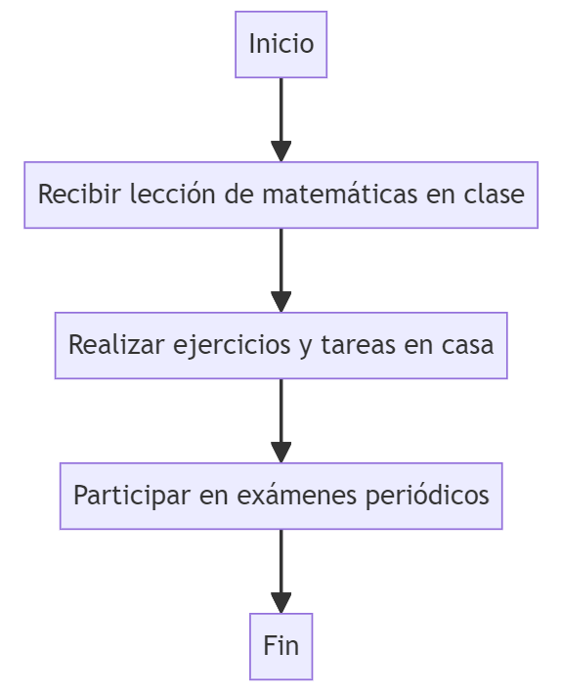

b) Diagrama del Proceso Propuesto – Diagrama de actividades Inicial

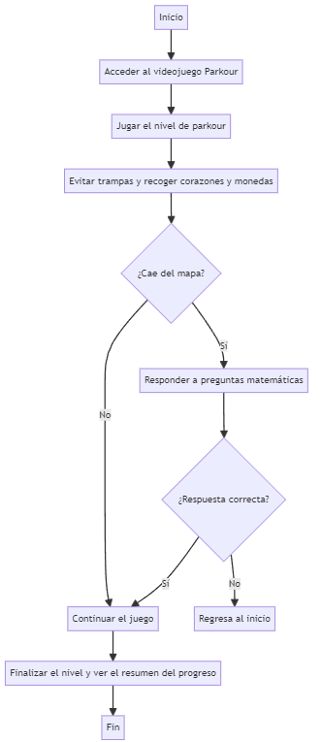

IV. Especificación de Requerimientos de Software

a) Cuadro de Requerimientos funcionales Inicial

| **ID** | **Nombre de Requerimiento** | **Descripción** |
| --- | --- | --- |
| RF01 | Control de personaje | El sistema debe permitir al usuario controlar un personaje en un entorno de parkour. |
| RF02 | Implementación de trampas | El sistema debe implementar trampas como púas y zonas de caída. |
| RF03 | Preguntas matemáticas | El sistema debe mostrar preguntas matemáticas al usuario si cae del mapa. |
| RF04 | Registro de progreso | El sistema debe registrar el progreso del usuario, incluyendo los puntos ganados por recoger monedas y corazones. |
| RF05 | Guardar y cargar progreso | El sistema debe permitir guardar y cargar el progreso del juego. |

b) Cuadro de Requerimientos No funcionales

| **ID** | **Nombre de Requerimiento** | **Descripción** |
| --- | --- | --- |
| RNF01 | Accesibilidad por edad | El sistema debe ser accesible para usuarios de edades 8-15 años. |
| RNF02 | Especificaciones mínimas | El sistema debe funcionar en dispositivos con especificaciones mínimas de 4GB de RAM y procesador de 2.0 GHz. |
| RNF03 | Tiempo de carga | El tiempo de carga del juego no debe exceder los 10 segundos. |
| RNF04 | Interfaz intuitiva | La interfaz debe ser intuitiva y fácil de navegar para usuarios jóvenes. |

c) Cuadro de Requerimientos funcionales Final

| **ID** | **Nombre de Requerimiento** | **Descripción** |
| --- | --- | --- |
| RF01 | Control de personaje | El sistema debe permitir al usuario controlar un personaje en un entorno de parkour. |
| RF02 | Implementación de trampas | El sistema debe implementar trampas como púas y zonas de caída. |
| RF03 | Preguntas matemáticas | El sistema debe mostrar preguntas matemáticas al usuario si cae del mapa. |
| RF04 | Registro de progreso | El sistema debe registrar el progreso del usuario, incluyendo los puntos ganados por recoger monedas y corazones. |
| RB05 | Respuesta correcta | El usuario debe responder correctamente a las preguntas para poder continuar el juego. |
| RB06 | Selección aleatoria de preguntas | Las preguntas matemáticas se seleccionan de manera aleatoria cada vez que el usuario cae del mapa. |
| RB07 | Sistema de checkpoints | El sistema debe implementar un sistema de checkpoints para que el usuario pueda reanudar desde un punto guardado. |

d) Reglas de Negocio

* El usuario debe responder correctamente a las preguntas para poder continuar el juego.
* Las preguntas matemáticas se seleccionan de manera aleatoria cada vez que el usuario cae del mapa.
* El sistema debe permitir al usuario reanudar desde los checkpoints alcanzados.
* El sistema debe permitir al usuario recuperar salud recogiendo corazones.

V. Fase de Desarrollo

1. Perfiles de Usuario

* Estudiantes de 8 a 15 años interesados en videojuegos y con necesidad de mejorar sus habilidades matemáticas.
* Profesores que buscan herramientas innovadoras para enseñar matemáticas.
* Padres que desean apoyar el aprendizaje de sus hijos a través de medios interactivos.

1. Modelo Conceptual

a) Diagrama de Paquetes

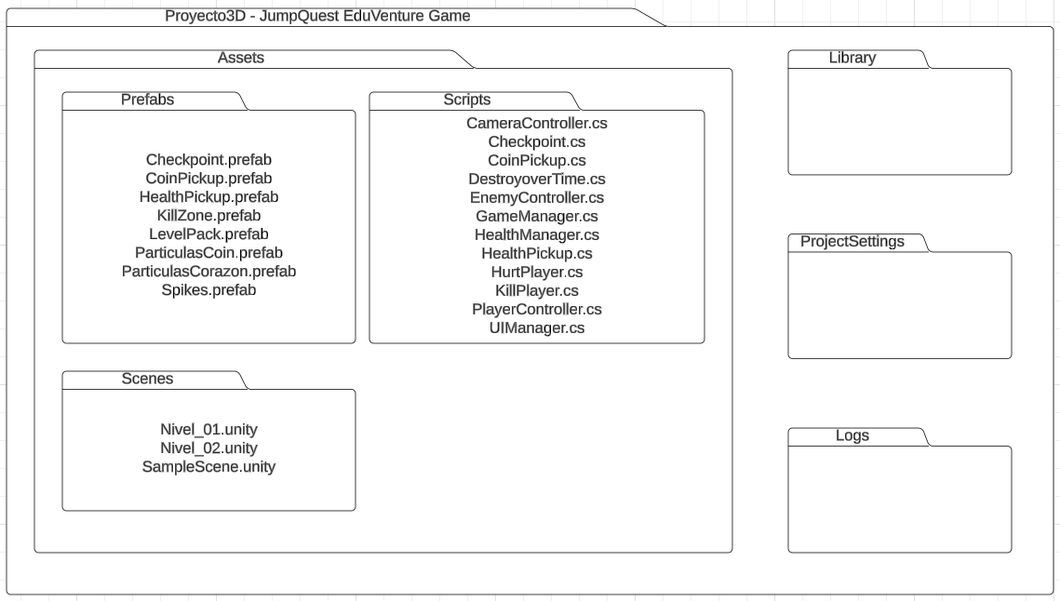

b) Diagrama de Casos de Uso

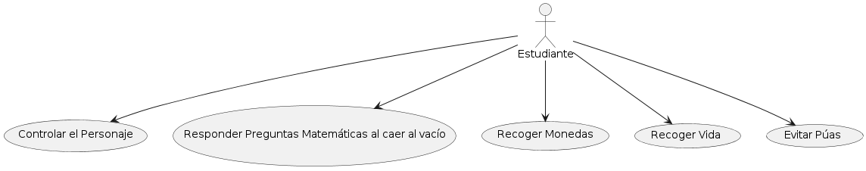

Control del Personaje

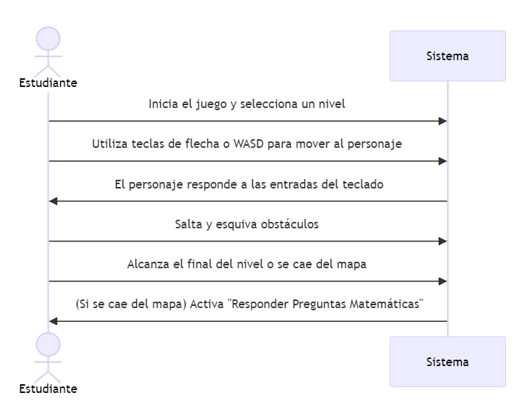

Responder Preguntas Matemáticas

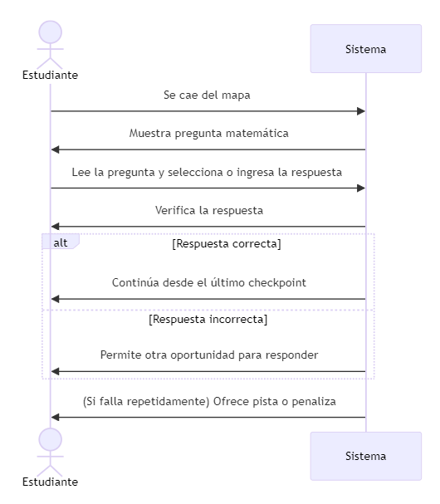

c) Escenarios de Caso de Uso (narrativa)

**Control del Personaje:**

El estudiante controla al personaje principal usando las teclas de flecha o WASD para moverse, saltar y esquivar obstáculos en el nivel de parkour.

**Responder Preguntas Matemáticas:**

Si el estudiante se cae del mapa, el sistema presenta una pregunta matemática. El estudiante debe responder correctamente para continuar desde el último checkpoint.

1. Modelo Lógico

a) Análisis de Objetos

En el análisis de objetos para el proyecto del videojuego educativo de parkour, se identifican los principales objetos que interactúan dentro del sistema y sus características, así como los métodos asociados a cada uno.

El personaje representa al jugador dentro del juego. Los atributos del personaje incluyen la posición actual en el nivel, la salud del personaje que puede verse afectada por las trampas y la puntuación acumulada al recoger monedas. Los métodos asociados al personaje permiten moverlo a lo largo del nivel, saltar sobre obstáculos, recoger monedas para aumentar el puntaje, recoger corazones para recuperar salud y evitar las púas.

Las monedas son objetos dispersos a lo largo del nivel que el personaje puede recoger para ganar puntos. Cada moneda tiene una posición específica dentro del nivel y un valor que se suma al puntaje del jugador cuando se recoge.

Los corazones son objetos que incrementan la salud del personaje. Similar a las monedas, tienen una posición en el nivel y un valor de salud que se añade a la barra de vida del personaje al ser recogidos.

Las púas son trampas que el personaje debe evitar para no perder la salud. Estas trampas tienen una posición fija en el nivel y un método para infligir daño al personaje cuando entra en contacto con ellas.

La Pregunta Matemática es el objeto que se activa cuando el personaje cae al vacío. Contiene el enunciado de la pregunta, la respuesta correcta y la respuesta proporcionada por el usuario. Los métodos incluyen mostrar la pregunta al usuario y verificar si la respuesta dada es correcta.

Los atributos de los niveles del juego, incluyen el número de nivel, los checkpoints que permiten guardar el progreso y las trampas distribuidas por el nivel. Los métodos permiten iniciar el nivel y finalizarlo.

b) Diagrama de Actividades con objetos

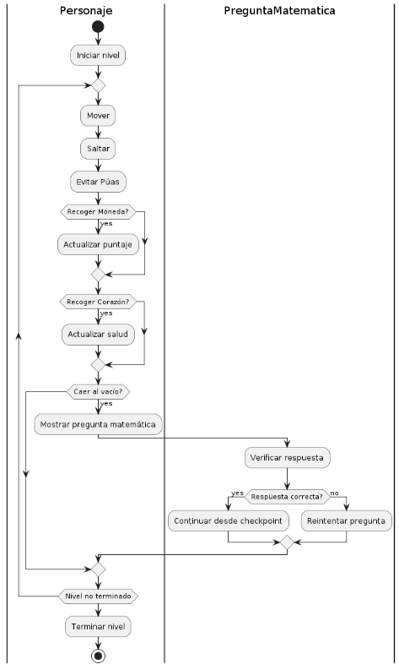

c) Diagrama de Secuencia

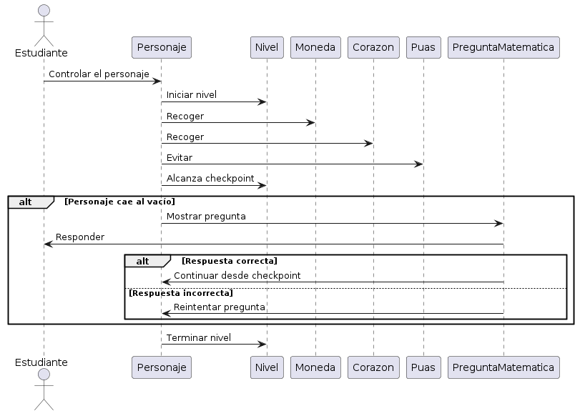

d) Diagrama de Clases

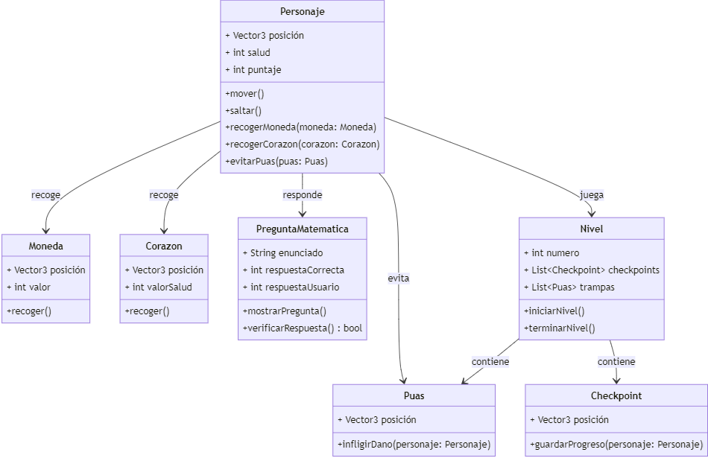

CONCLUSIONES

El desarrollo del videojuego educativo en 3D utilizando Unity ha permitido combinar elementos lúdicos con componentes educativos, ofreciendo una plataforma atractiva para el aprendizaje de matemáticas. A través del juego, los estudiantes pueden mejorar sus habilidades en operaciones básicas como suma, resta, multiplicación y división, en un entorno interactivo y motivador. El proyecto demuestra que la integración de tecnología en la educación puede ser efectiva para captar la atención de los estudiantes y mejorar su rendimiento académico. Además, la implementación de preguntas matemáticas como consecuencia de errores en el juego refuerza el aprendizaje de manera continua y dinámica.

RECOMENDACIONES

Ampliar la Base de Preguntas Matemáticas: Se recomienda desarrollar una base de datos más amplia y variada de preguntas matemáticas que incluyan diferentes niveles de dificultad y tipos de operaciones para adaptar el juego a un rango más amplio de estudiantes.

Implementar Niveles Adicionales: Desarrollar más niveles con nuevas trampas y obstáculos para mantener el interés de los estudiantes y ofrecer desafíos progresivos.

Realizar Pruebas con Estudiantes: Ejecutar pruebas piloto con grupos de estudiantes para obtener retroalimentación sobre la usabilidad y efectividad del juego, y realizar ajustes según sus comentarios.

Incluir Modo Multijugador: Considerar la inclusión de un modo multijugador que permita a los estudiantes competir entre sí, fomentando la colaboración y el aprendizaje a través de la competencia amistosa.

BIBLIOGRAFÍA

Fernández-Vara, C. (2015). *Introducción a la teoría de juegos: un enfoque desde el diseño*. Editorial UOC.

WEBGRAFÍA

Unity Learn. (2024). *Getting Started with Unity*. Retrieved from <https://learn.unity.com/course/create-with-code>